Dostyk Advisory
Risk & Control ...Құндылықты қоса

"Отбасы Банк" АҚ

Корпоративтік басқарудың тәуелсіз диагностикасының нәтижелеріне шолу

04 Қараша 2021

Алматы қ.

Жобаның қысқаша сипаттамасы 3

Атқарылған жұмыс туралы қысқаша есеп 4

Бағалаудың негізгі нәтижелері 5

Компоненттер бойынша корпоративтік басқаруды бағалау 10

Көрсетілген қызметтердің қорытындысы бойынша семинар өткізу 14

Қосымшалар 15

Байланыс ақпараты 16

«Мемлекеттік мүлік туралы» Қазақстан Республикасы Заңының (бұдан әрі – Заң) 182-бабының 3-тармағына сәйкес мемлекет бақылайтын акционерлік қоғамдар (ұлттық әл-ауқат қорын қоспағанда) корпоративтік басқаруға тәуелсіз бағалауды кемінде үш жылда бір рет жүргізуге міндетті, оның нәтижелерін акционерлік қоғамның интернет-ресурсында орналастыру қажет деген талап көзделген.

Жоғарыда аталған заң нормаларын орындау үшін «Достық ЭІАДйзори» ЖШС 2021 жылғы 12 шілдедегі №36949-2 – ОТ Қорытындысы туралы хаттама негізінде 2021 жылғы 23 шілдедегі №15-2021/502 корпоративтік басқару саласындағы кеңес беру қызметтерін сатып алу туралы Шарттың талаптарына сәйкес 2021 жылғы 31 қазан жағдайы бойынша «Отбасы Банк» АҚ (бұдан әрі - Банк) корпоративтік басқаруға тәуелсіз бағалау жүргізді.

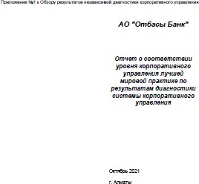 «Достык Эдвайзори» ЖШС корпоративтік басқаруына жүргізілген бағалау нәтижелері бойынша төмендегілер ұсынылды:
- MS Power Point (бұдан әрі - Шолу) форматындағы таныстырылым түрінде
«Отбасы Банк» АҚ корпоративтік басқару жүйесін тәуелсіз бағалау нәтижелеріне нағыз шолу жүргізу;

- «Отбасы Банк» АҚ-дағы корпоративтік басқару жүйесін диагностикалау нәтижелері бойынша корпоративтік басқару деңгейінің үздік әлемдік практикаға сәйкестігі туралы есеп (бұдан әрі- Есеп), MS Excel және Adobe PDF форматындағы шолуға № 1- қосымша;
- «Отбасы Банк» АҚ корпоративтік басқару жүйесін жетілдіру бойынша іс-шаралар жоспары
(бұдан әрі - Іс-шаралар жоспары), MS Excel және Adobe PDF форматында шолуға №2-қосымша.

155 құжат қаралды
Ішкі құжаттар қаралды

Банктің лауазымды тұлғаларымен сұхбат жүргізілді

115 критерийлері бағаланды

Алынған деректер талданды, Банктің негізгі күшті жақтары анықталды, корпоративтік басқарудың ағымдағы жағдайына бағалау жүргізілді
Лауазымды тұлғалармен 5 сұхбат жүргізілді

Корпоративтік басқаруды жетілдіру бойынша іс-шаралар жоспары мен ұсынымдар әзірленді

6 ұсыныс дайындалды

Бағалаудың негізгі нәтижелері
Компоненттер бойынша түйіндеме

«Отбасы Банк» АҚ-ның талаптарына корпоративтік басқару деңгейінің үздік практикаға сәйкестігі 2021 жылғы 31 қазан жағдай бойынша 94,9% - ды құрайды.
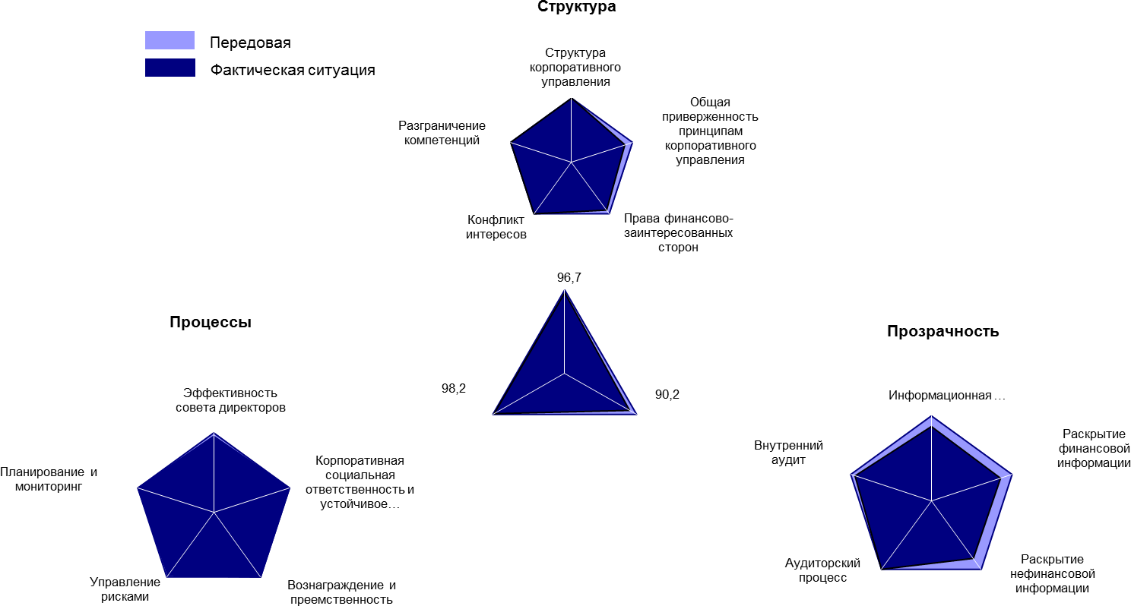

Бағалаудың негізгі нәтижелері
ІАД алдыңғы бағалаумен салыстыру

Бөлімдердің атауы | Сәйкестік пайызы 2021 | Сәйкестік пайызы 2019
1. Құрылым | 96,7 | 95,0
Корпоративтік басқару құрылымы | 100,0 | 95,0
Корпоративтік басқару қағидаттарына жалпы бейімділік | 87,5 | 93,8
Қаржы-мүдделі тараптардың құқықтары | 92,9 | 92,9
Мүдделер қақтығысы | 100,0 | 95,0
Құзіреттерді шектеу | 100,0 | 100,0
2. Процестер | 98,2 | 95,2
Директорлар кеңесінің тиімділігі | 95,8 | 100,0
Корпоративтік әлеуметтік жауапкершілік және тұрақты даму | 100,0 | 95,0
Сыйақы және сабақтастық | 100,0 | 78,6
Тәуекелдерді басқару | 97,5 | 100,0
Жоспарлау және мониторинг | 100,0 | 96,9
3. Ашықтық (шынайлылық) | 90,2 | 95,1
Ақпараттық саясат | 87,5 | 93,8
Қаржылық ақпаратты ашып көрсету | 85,7 | 96,4
Қарыжылқ емес ақпаратты ашып көрсету | 84,1 | 93,2
Аудиторлық процесс | 100,0 | 100,0
Ішкі аудит | 94,6 | 94,6
Қорытынды баға | 94,9 | 95,1

Бағалаудың негізгі нәтижелері
Критерийлерді бағалау статистикасы

Сәйкестікті бағалау | Құрылым | Процестер | Ашықтық (шынайлылық) | Қорытынды
Орындалады | 26 | 39 | 31 | 96
Керісінше орындалады | 4 | 1 | 6 | 11
Ішінара орындалады | 0 | 1 | 2 | 3
Керісінше, ол орындалмайды | 0 | 0 | 2 | 2
Орындалмайды | 0 | 0 | 0 | 0
Қолданылмайды | 2 | 1 | 0 | 3
ҚОРЫТЫНДЫ | 32 | 42 | 41 | 115

Барлығы 16 критерий бойынша 18 сәйкессіздік анықталды Барлық ұсынымдар-6
Келесі кестеде көрсетілген себептер бойынша 10 критерий бойынша ұсыныстар жоқ

Критерийлер нөмірі | Қысқартылған сәйкессіздік сипаттамасы | Ұсынымдар ұсынылмаған себептер
1.2.2 | 7. Банктің корпоративтік басқару жөніндегі Кодексінің 6-тарауының 11-параграфына сәйкес Омбудсмен жылына кемінде бір рет өзінің қызметінің нәтижелерін бағалайтын Кадрлар, сыйақылар және әлеуметтік төлемдер жөніндегі комитетке және Директорлар кеңесінің Аудит жөніндегі комитетіне жүргізілген жұмыстың нәтижелері туралы есеп беруге міндетті. Корпоративтік хатшының мәліметтері бойынша, сондай-ақ банктің Директорлар кеңесі отырыстарының 2019-2020 жылдарға арналған хаттамаларын талдауға сәйкес омбудсменнің есебі туралы деректер жоқ. Қазіргі уақытта 2021 жылғы 6 қыркүйектегі № 9 хаттамаға сәйкес жаңа Омбудсмен тағайындалды. | 2021 жылғы 6 қыркүйектегі № 9 хаттамаға сәйкес жаңа Омбудсмен тағайындалды.Банктің корпоративтік басқару кодексінің 73-тармағына сәйкес Омбудсмен жылына кемінде бір рет Кадрлар, сыйақылар және әлеуметтік төлемдер жөніндегі комитетке және оның қызметінің нәтижелерін бағалайтын Директорлар кеңесінің Аудит жөніндегі комитетіне жүргізілген жұмыстың нәтижелері туралы есеп беруге міндетті. Тағайындалған Омбудсмен корпоративтік басқару кодексінің негізінде әрекет етеді, атап айтқанда Омбудсмен қызметіне қойылатын талаптар корпоративтік басқару кодексіне сәйкес орындалады
1.3.3 | 4. 2020-2021 жылдарға арналған сатып алу жоспарына сәйкес сатып алудың 26 пайызы және 20 пайызы тиісінше тендер тәсілімен ұйымдастырылған және ұйымдастырылады. Банктің ашық конкурс түріндегі сатып алуы 2020-2021 жылдардағы сатып алудың жалпы санының кемінде 50% - ы мынадай себептер бойынша жүзеге асырылады:  - тендер тәсілімен сатып алуды өтпеді деп тану;  - сатып алынатын тауарлардың, жұмыстардың, көрсетілетін қызметтердің күрделілігі немесе ерекшелігі;  - нарықтың/ ұсыныстардың болмауы. | Банкке тікелей тәуелді емес сыртқы факторлар.
1.3.5 | 2. Тәуелсіз бағалаушылар ашық конкурс негізінде тартылмайды. Тәуелсіз бағалаушылардың қызметтері техникалық ерекшеліктердің талаптарына сәйкес келетін жеткізушілердің шектеулі санына байланысты 2019 - 2021 жылдарға арналған сатып алу жоспарына сәйкес бір көзден сатып алу тәсілімен сатып алынады | Банкке тікелей тәуелді емес сыртқы факторлар.
2.1.2 | 4. 1) Директорлар кеңесі мүшелерінің біліктілігін арттыру тәртібі Директорлар кеңесі туралы ережеде жоқ. Директорлар кеңесі туралы Ереженің 107-тармағы бұрын Директорлар кеңесі мүшелерінің Банктің тиісті жылға арналған бюджетінде көзделген қаражат шеңберінде өз біліктілігін арттыру құқығын регламенттеген Жалғыз акционердің 2020 жылғы 23 желтоқсандағы (№61/20 хаттама) шешіміне сәйкес алып тасталды.  2) Директорлар кеңесінің мүшелерімен жүргізілген сұхбатқа сәйкес Банк бюджетінде директорларды оқытуға немесе біліктілігін арттыруға шығыстар жоқ. Директорлардың тұрақты дамуы үшін Директорлар кеңесінің мүшелеріне өз біліктілігін ұдайы арттыру құқығы берілуге тиіс. | «Бәйтерек» ҰБХ» АҚ Басқармасының 2018 жылғы 25 қыркүйектегі № 38/18 шешімімен бекітілген «Акцияларының елу пайыздан астамы меншік немесе сенімгерлік басқару құқығымен» «Бәйтерек» ҰБХ» акционерлік қоғамына тікелей немесе жанама тиесілі акционерлік қоғамның директорлар кеңесі туралы үлгілік ережеден» алып тасталуына байланысты,  республикалық бюджеттің атқарылуын бақылау жөніндегі есеп комитетінің РБ қаражатын және квазимемлекеттік сектор активтерін пайдалану тиімділігін бағалаудың мемлекеттік аудитінің нәтижелері бойынша ұсынымдарын орындау жөніндегі іс-шаралар жоспарының  4-тармағын орындау үшін Директорлар кеңесінің мүшелерін оқытуға қажеттілікті айқындау жөніндегі нормалар.

нөмірі  Критерийлер | Қысқартылған сәйкессіздік сипаттамасы | Ұсынымдар ұсынылмаған  себептер
3.2.5 | 1. Кірістердің толық болжамы ашылмайды, өйткені онда құпия ақпарат бар | Бұл ақпарат Директорлар Кеңесі 2018 жылғы 15 қазанда (№12 хаттама) бекіткен қорғалатын ақпарат тізбесіне сәйкес құпия болып табылады.
3.2.7 | 2-3. Банк Басқармасының есептік жыл ішіндегі қызмет нәтижелері туралы есебі жария қолжетімділікте немесе жылдық есепте орналастырылмайды, жыл ішіндегі қызмет нәтижелері туралы есеп қосымша ақпарат болып табылады және қаржылық есептіліктен бөлек дайындалады. Есептіліктің бұл нысаны жылдық есеппен қатар қаржы - шаруашылық қызметтің нәтижелеріне әсер еткен факторларды ашуға және сол арқылы оның ашықтығын арттыруға мүмкіндік береді. | Бұл ақпарат Директорлар Кеңесі 2018 жылғы 15 қазанда (№12 хаттама) бекіткен қорғалатын ақпарат тізбесіне сәйкес құпия болып табылады.
3.3.6 | 2. Жария қолжетімділікте Басқарма мүшелері сыйақысының жеке мөлшері ашылмайды, өйткені бұл ақпарат Банктің Директорлар кеңесі 2018 жылғы 15 қазанда (№12 хаттама) бекіткен қорғалатын ақпарат тізбесіне (№12 хаттама) сәйкес құпия болып табылады. | Қауіпсіздік және құқыққа қарсы іс-әрекеттер тәуекелдері тұрғысынан Директорлар кеңесінің мүшелерімен талқылау нәтижелері бойынша.
3.3.7 | 2. Жария қолжетімділікте Басқарма мүшелері сыйақысының жеке мөлшері ашылмайды, өйткені бұл ақпарат Банктің Директорлар кеңесі 2018 жылғы 15 қазанда (№12 хаттама) бекіткен қорғалатын ақпарат тізбесіне (№12 хаттама) сәйкес құпия болып табылады. | Қауіпсіздік және құқыққа қарсы іс-әрекеттер тәуекелдері тұрғысынан Директорлар кеңесінің мүшелерімен талқылау нәтижелері бойынша.
3.3.11 | 1.-4. Жалғыз акционердің, Директорлар кеңесінің шешімдері туралы ақпарат Банктің интернет-сайтында ашық көрсетілмейді. | Бұл ақпарат Директорлар Кеңесі 2018 жылғы 15 қазанда (№12 хаттама) бекіткен қорғалатын ақпарат тізбесіне сәйкес құпия болып табылады.
3.5.12 | Жоспарлау кезінде, ресурстарды басқару, деректерді талдау, жұмыс файлдарын жүргізу кезінде, ұсынымдардың орындалуын қадағалау, жұмыс құжаттамасын бекіту үшін мамандандырылған бағдарламалық жасақтама (ақпараттық технологиялар) жоқ. Ақпараттық технологиялар Ішкі аудит департаментін, оның ішінде ішкі аудит қызметінің ішкі сайтын және электрондық жаңалықтар хаттарын ілгерілету үшін пайдаланылмайды. ІАД басшысымен өткізілген сұхбатқа сәйкес, оңтайлы баға/сапа қатынасы бар нарықта қолайлы бағдарламалық жасақтама жоқ. Оны сатып алу Банктегі шығыстардың қысқаруына байланысты орынсыз болып табылады және оны Банктің Жалғыз акционері қарайды. Мамандандырылған бағдарламалық жасақтаманың болмауы ІАД қызметіне теріс әсер етпейді. | Республикалық бюджеттің атқарылуын бақылау жөніндегі есеп комитетінің ұсынымдарын орындау жөніндегі іс-шаралар жоспарының 4-тармағын орындау үшін РБ қаражатын және квазимемлекеттік сектор активтерін пайдаланудың тиімділігін бағалаудың мемлекеттік аудитінің нәтижелері бойынша ішкі аудитті автоматтандыруға арналған шығыстарды қысқарту туралы шешім қабылданды.

1. Құрылым
2. Процестер
3. Ашықтық (шынайлылық)

1.2. Корпоративтік басқару қағидаттарына жалпы бейімділік
Корпоративтік хатшы туралы ережеде Әдістемеде көзделген Корпоративтік хатшының мынадай функциялары бекітілмеген:
- корпоративтік басқару саласындағы заңнама мен үрдістердің өзгерістеріне мониторингті жүзеге асыру және Директорлар кеңесіне осы өзгерістер мен үрдістерге шолу дайындау;
- корпоративтік әлеуметтік жауапкершілік саласындағы үрдістерге мониторингті жүзеге асыру және Директорлар кеңесіне осындай үрдістерді шолуды дайындау, сондай-ақ осы мәселелер бойынша банктің есептілік мәселелері бойынша кеңестер беру.

Ұсынылды:
  - Корпоративтік хатшының функцияларына (Корпоративтік хатшы туралы Ереженің 15-тармағы) мынадай функцияларды енгізу мүмкіндігін қарау:
    - корпоративтік басқару саласындағы үрдістерге мониторингті жүзеге асыру және Директорлар кеңесіне осы өзгерістер мен үрдістерге шолу дайындау;
    - корпоративтік әлеуметтік жауапкершілік саласындағы үрдістерге мониторингті жүзеге асыру және Директорлар кеңесіне осындай үрдістерді шолуды дайындау, сондай-ақ корпоративтік басқаруды Диагностикалау әдістемесімен талап етілетін осы мәселелер бойынша Банктің есептілігі мәселелері бойынша кеңестер беру.

1. Құрылым
2. Процестер
3. Ашықтық (шынайлылық)

2.4. Тәуекелдерді басқару

2020 жылға арналған лимиттер (тәуекел-тәбет) бойынша ақпаратты талдау нәтижелері бойынша Салықтар, салық есептілігін қалыптастыру бизнес-процесс бөлінісінде 1 лимиттің бұзылуы бар. 2020 жылдың 4 тоқсанындағы іске асырылған тәуекелдер бойынша есепте лимиттің бұзылу себебі көрсетілген: Банктің 2017-2018 жылдардағы және 2019 жылғы салық міндеттемелерін шолу бойынша есебіне сәйкес аудиторлар ҚР ҚМ МКК 2019 жылғы 20 қыркүйектегі №570477 хатына сілтеме жасай отырып, салық органдарының роялтиді айқындауға қатысты позициясы өзгеріп, неғұрлым агрессивті бола бастағанына қарамастан, салық органдары салықтық тексеру жүргізгенге дейін роялтиге (15%) қолданылатын мөлшерлеме бойынша төлем көзінен КТС-ы және бейрезидент үшін БЖ-ны пысықтау, толықтыру, түрлендіру, баптау (Colvir Software Solutions Ltd) жөніндегі қызметтерге ҚҚС-ты қоса есептеу бөлігінде Банкке салықтық тәуекелдерді бағалауға ұсынымдар берді.

Ұсынылды:
  - тәуекел-тәбеттің бекітілген компоненттеріне (өлшемдеріне) қатысты, атап айтқанда «Салықтар, салық есептілігін қалыптастыру» бизнес-процесі бөлінісінде шыдамдылық деңгейлерін (лимиттерді) толық сақтау.

1. Құрылым
2. Процестер
3. Ашықтық (шынайлылық)

3.1. Ақпараттық саясат

Аудитордың қорытындысы және жылдық есептерде қаржылық есептілікке қатысты ескертулер жоқ.
Интернет-сайтта Банктің Директорлар кеңесінің және Жалғыз акционердің шешімдері туралы ақпарат жоқ, өйткені бұл ақпарат Банктің Директорлар кеңесі 2018 жылғы 15 қазанда (№12 хаттама) бекіткен қорғалатын ақпарат тізбесіне сәйкес құпия болып табылады.

Ұсынылды:
  - аудиторлық қорытынды мен қаржылық есептілікке қатысты ескертулерді Банктің жылдық есебіне жыл сайынғы негізде қосу.
  - интернет-сайтта немесе басқа жария қолжетімділікте Банктің Директорлар кеңесінің және Жалғыз акционердің шешімдеріне шолуды ашып көрсету.

1. Құрылым
2. Процестер
3. Ашықтық (шынайлылық)
3.3. Қарыжылқ емес ақпаратты ашып көрсету

Банк Басқармасы мүшелерінің Банк жеткізушілері мен бәсекелестерінің акцияларын иеленуі/ иеленбеуі туралы ақпарат, сондай-ақ атқарушы органдар мүшелерінің азаматтығы туралы ақпарат ашылмайды.

Ұсынылды:
  - жария қолжетімділікте (интернет-сайт немесе жылдық есеп) Банк Басқармасы мүшелерінің Банк жеткізушілері мен бәсекелестерінің акцияларын иеленуі/иеленбеуі туралы ақпаратты, сондай-ақ атқарушы органдар мүшелерінің азаматтығы туралы ақпаратты ашуға.

3.5. Ішкі аудит

ІАД директоры ішкі аудит саласындағы сертификатталған маман (CIA Certified Internal Auditor) болып табылмайды. Қазіргі уақытта емтихан тапсыру процесс кезінде тұр. Емтиханның бірінші бөлігі 2020 жылы, екінші бөлігі 2021 жылы, үшінші бөлігі 2022 жылға жоспарланған.

Ұсынылды:
  - ІАД басшысы үшін сертификатталған ішкі аудиторға (CIA-Certified Internal Auditor) арналған оқуды аяқтау.

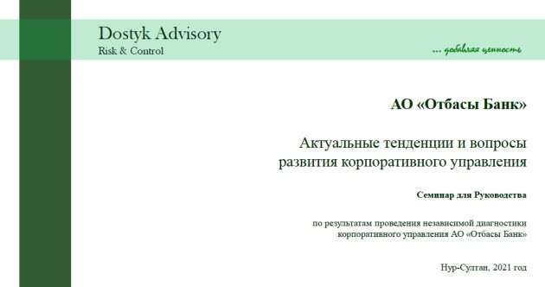Жүргізілген диагностика нәтижелері бойынша 2021 жылғы 12 қарашада «Достық ЭІАДйзори» ЖШС «Отбасы Банк» АҚ басшылығы үшін «Корпоративтік басқаруды дамытудың өзекті үрдістері мен мәселелері» тақырыбы бойынша онлайн форматта семинар өткізді.

Семинарға Директорлар кеңесі, Директорлар кеңесінің комитеттері,
Басқарма мүшелері, құрылымдық бөлімшелердің директорлары шақырылды.

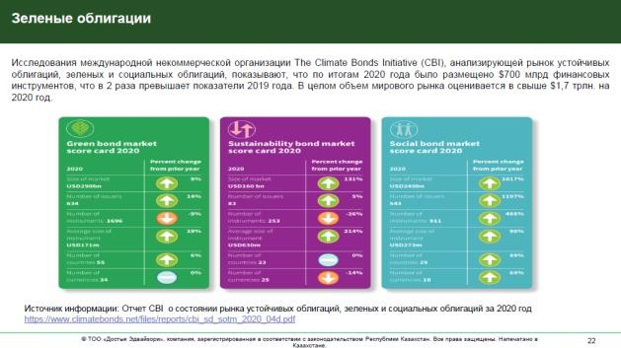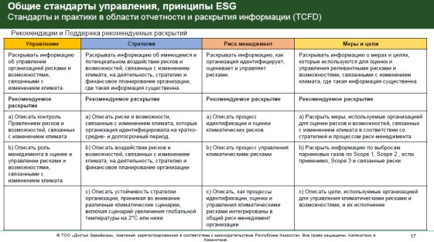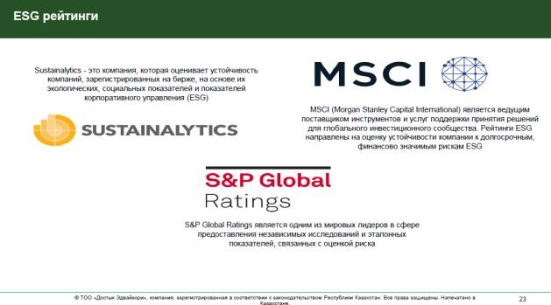Семинардың негізгі тақырыптарының ішінде:
- Диагностика нәтижелері
- Корпоративтік басқарудың негізгі принциптері:
  - ЭЫДҰ принциптері;
  - Қаржылық есептілік жөніндегі Британдық Кеңестің (FRC) ұсынымдарына өзгерістер енгізу.
- Тұрақты даму мәселелері:
  - Жалпы басқару стандарттары, ESG принциптері;
  - Есеп беру және ақпаратты ашып көрсету саласындағы стандарттар мен тәжірибелер;
  - Жасыл облигациялар;
  - ESG рейтингтері.

- №1-қосымша - «Отбасы Банк» АҚ Корпоративтік басқару жүйесін тәуелсіз бағалау нәтижелеріне шолу жасау. «Отбасы Банк» АҚ-дағы корпоративтік басқару жүйесін диагностикалау нәтижелері бойынша корпоративтік басқару деңгейінің үздік әлемдік тәжірибеге сәйкестігі туралы есеп (2. Отбасы Банк АҚ КБ бағалау бойынша есеп.xlsm).

- №2-қосымша - «Отбасы Банк» АҚ корпоративтік басқару жүйесін тәуелсіз бағалау нәтижелеріне шолу жасау. «Отбасы Банк» АҚ корпоративтік басқару жүйесін жетілдіру жөніндегі іс-шаралар жоспары (3. Отбасы Банк АҚ КБД іс-шаралар жоспары.xlsx).

Dostyk Advisory
Нұр-сұлтан Қ. кеңсе
010000, Қазақстан, Нұр-сұлтан қ., Қонаев көшесі 12/1, 420 кеңсе
+7 (701) 701 757-00-51

office@dostykadvisory.com www.dostykadvisory.com

Қазақстандық компания

